學習扶助學習成長班
永齡教育基金會
國語科《奇妙文字國》學習資源1
教材名稱 | 適用年級 | 圖片
ㄅㄆㄇ注音王國—課本  ㄅㄆㄇ注音王國—習作 | 一年級  上下 | 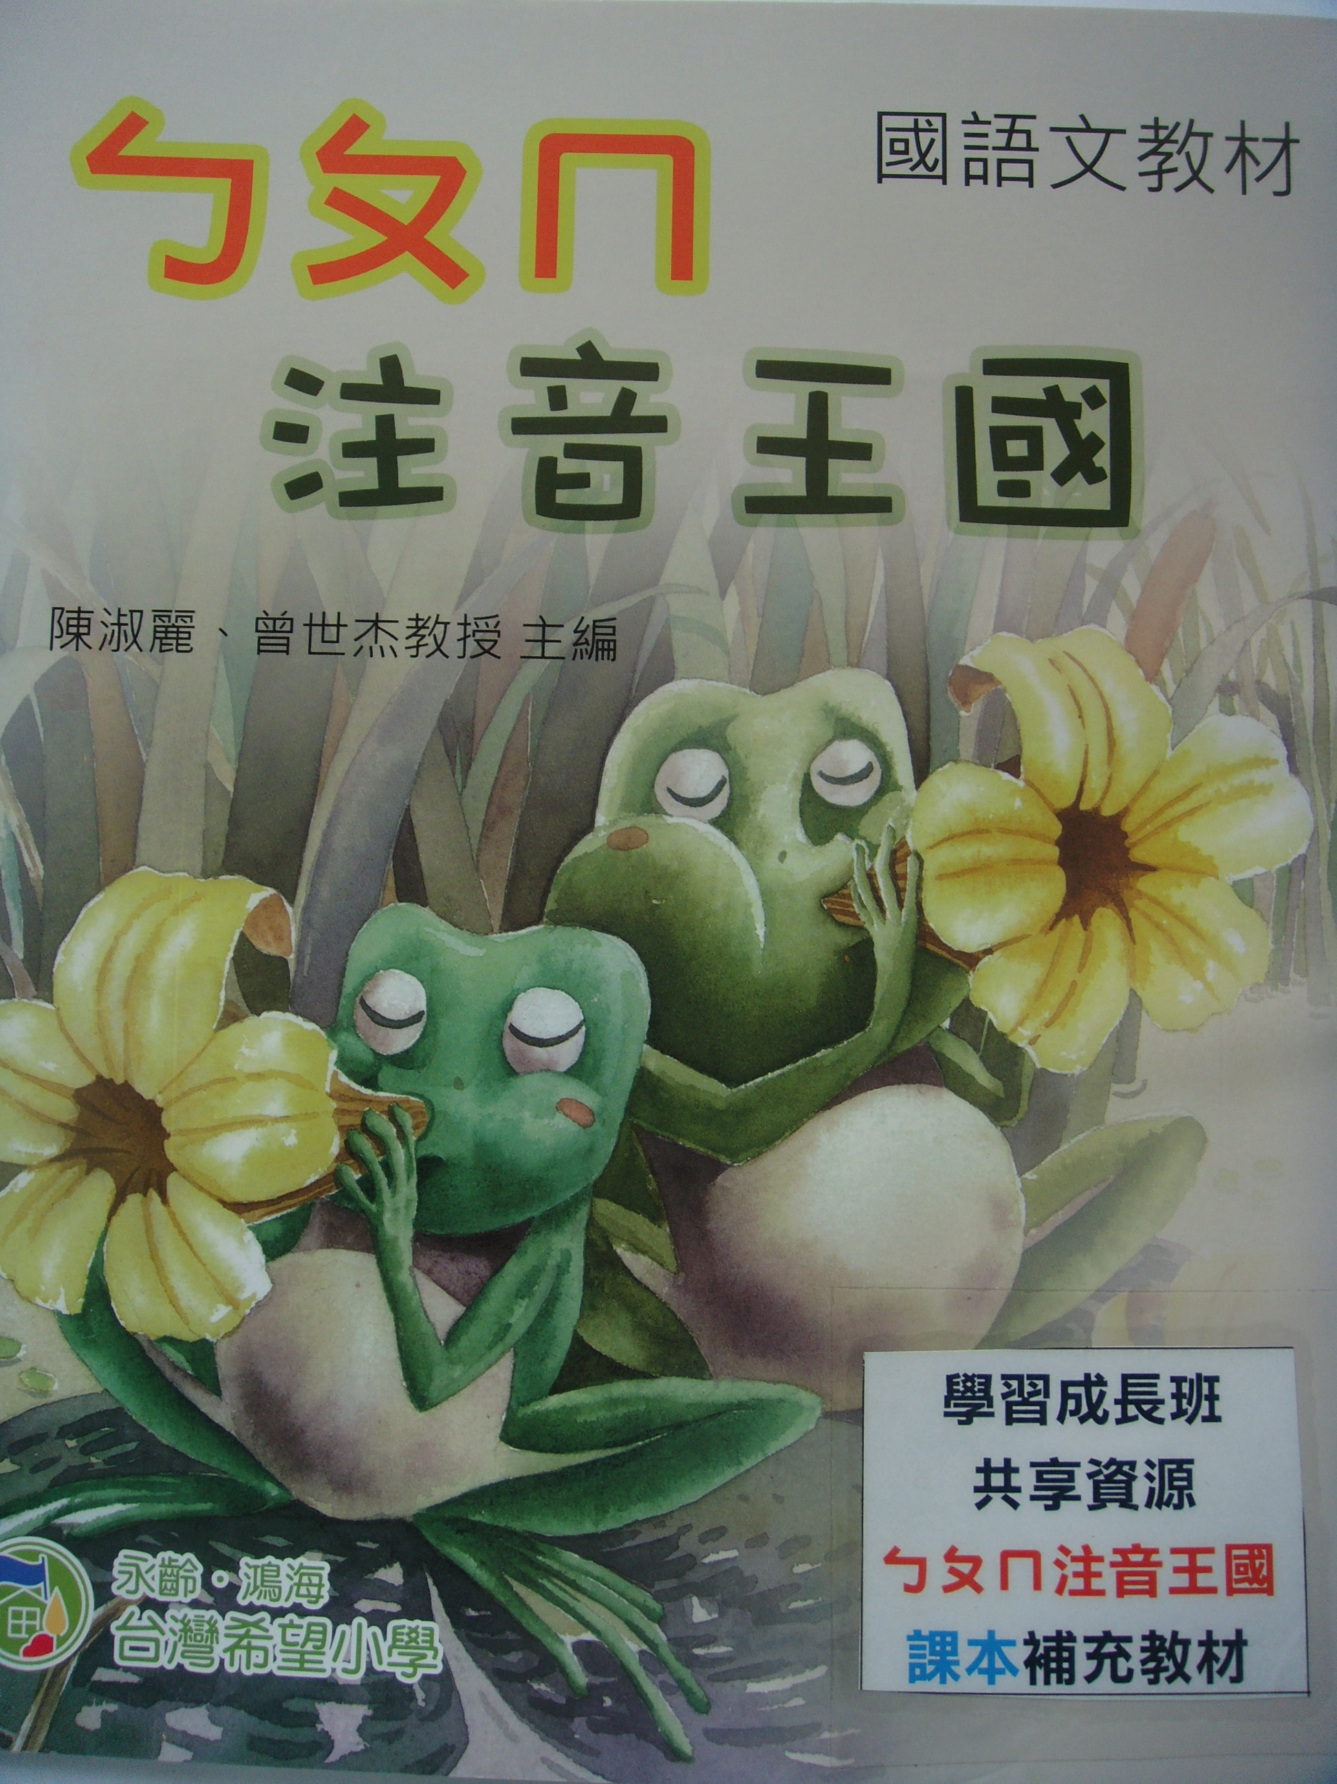  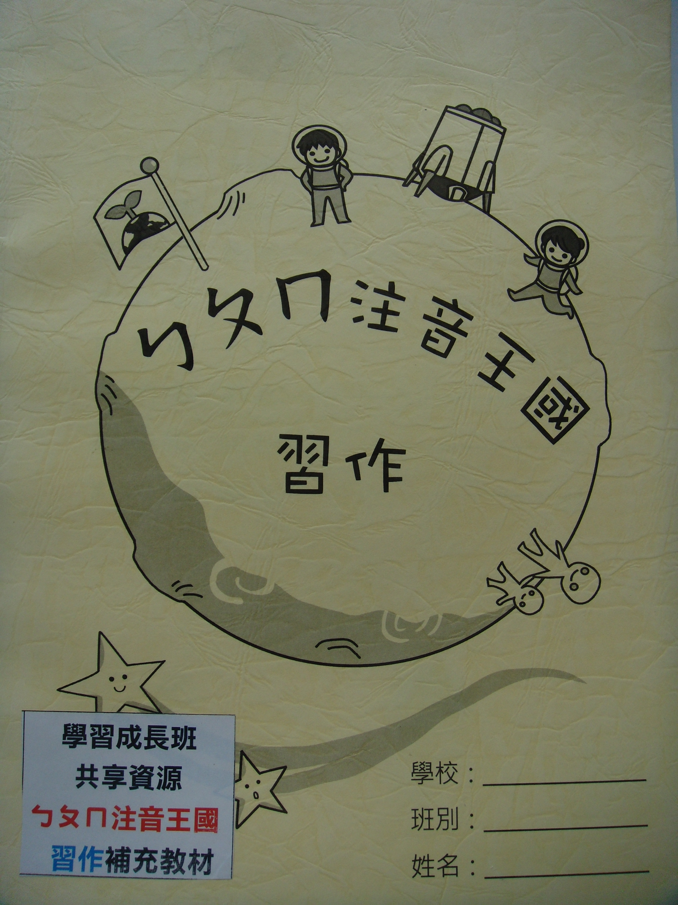
奇妙文字國1—課本  奇妙文字國1—習作 | 一年級下 | 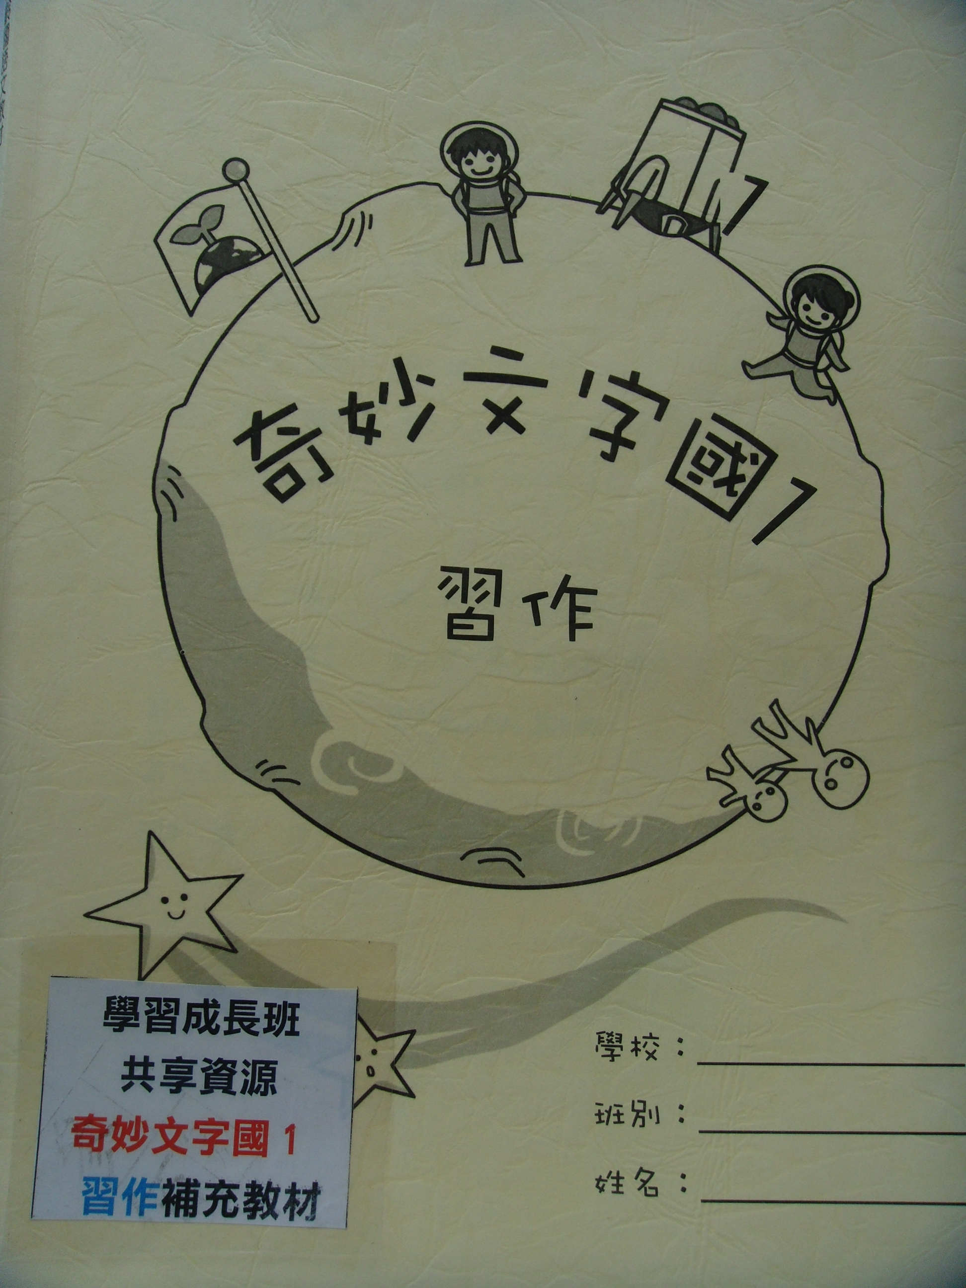  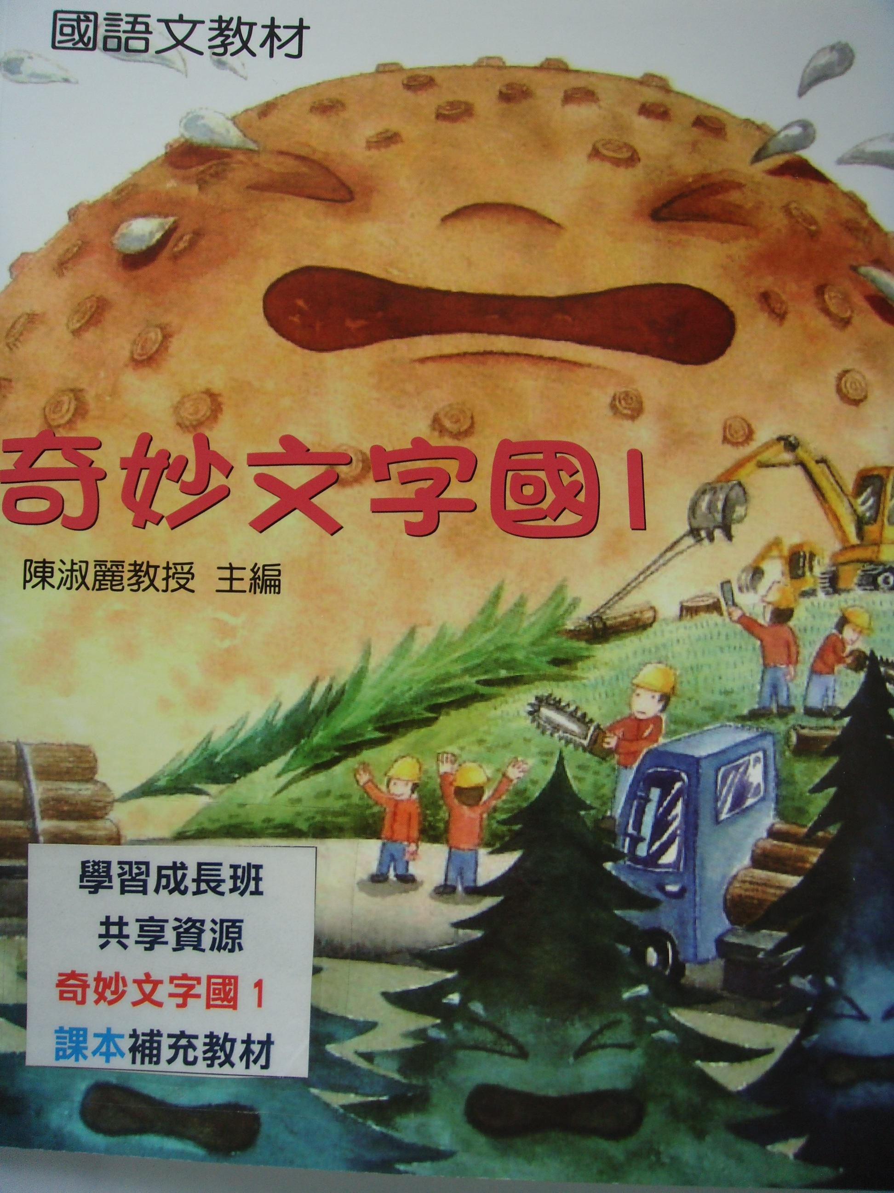
奇妙文字國2—課本  奇妙文字國2—習作 | 二年級上 | 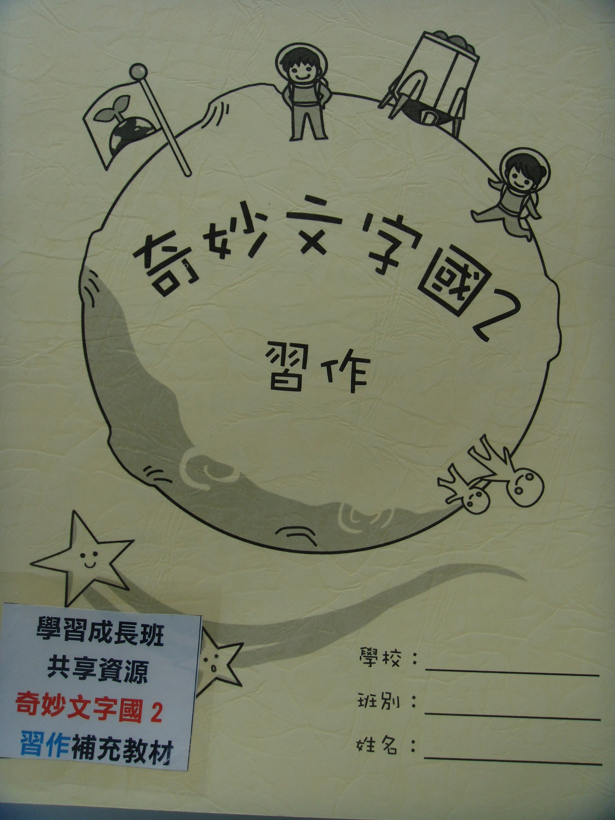  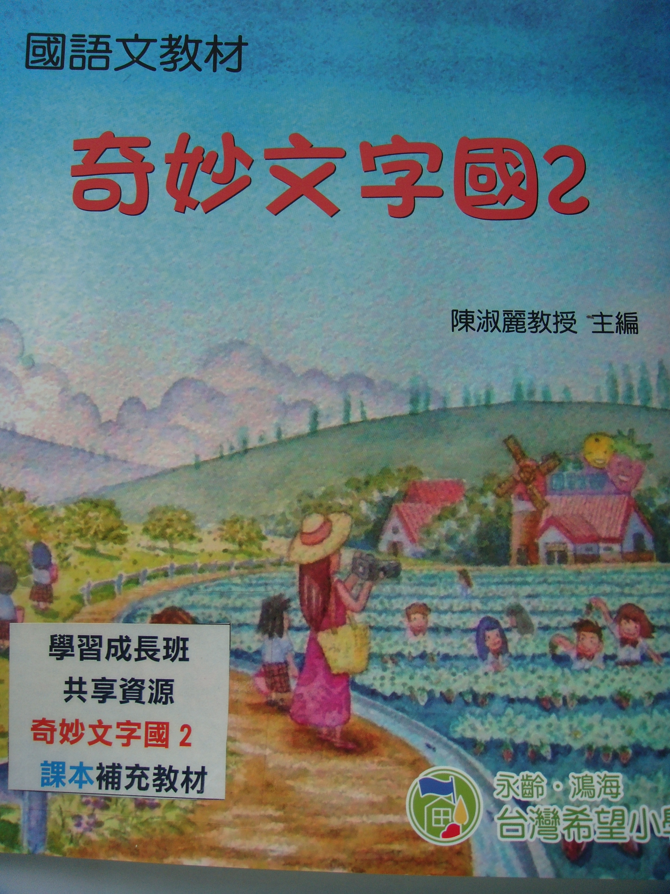
奇妙文字國3—課本  奇妙文字國3—習作 | 二年級下 | 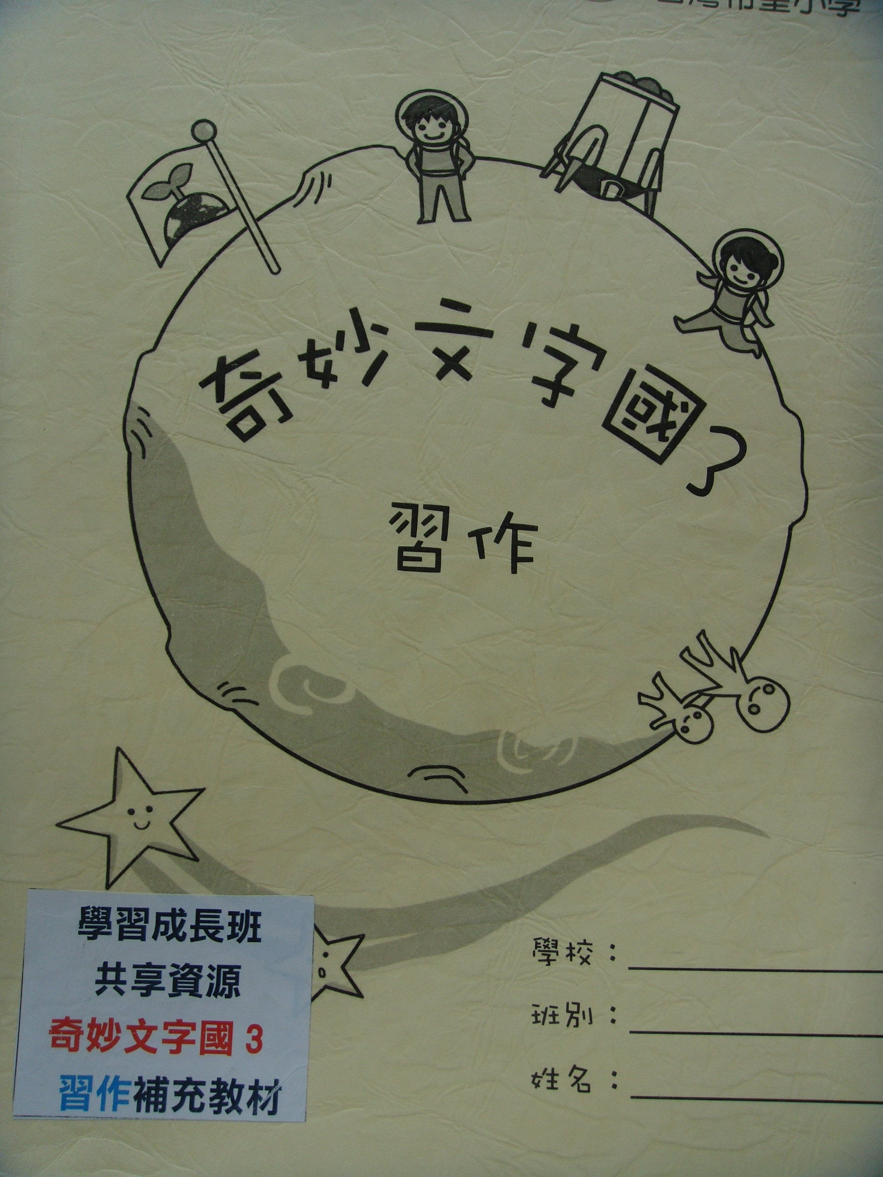  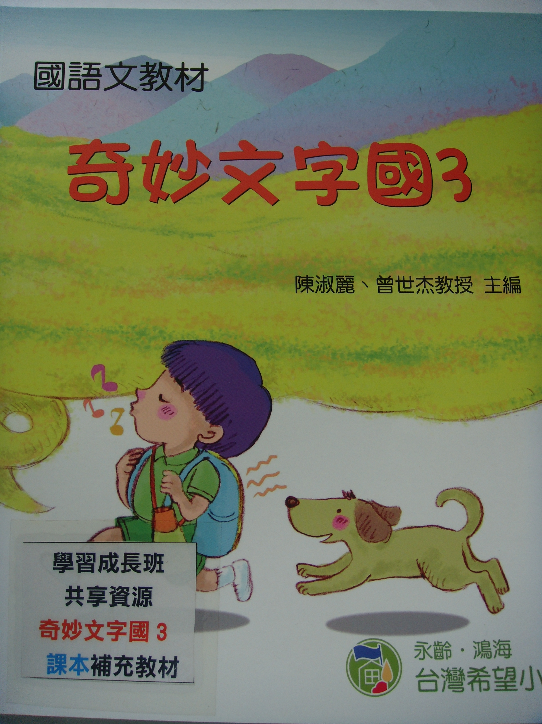
奇妙文字國4—課本  奇妙文字國4—習作 | 三年級上〈四上、四下、五上〉 | 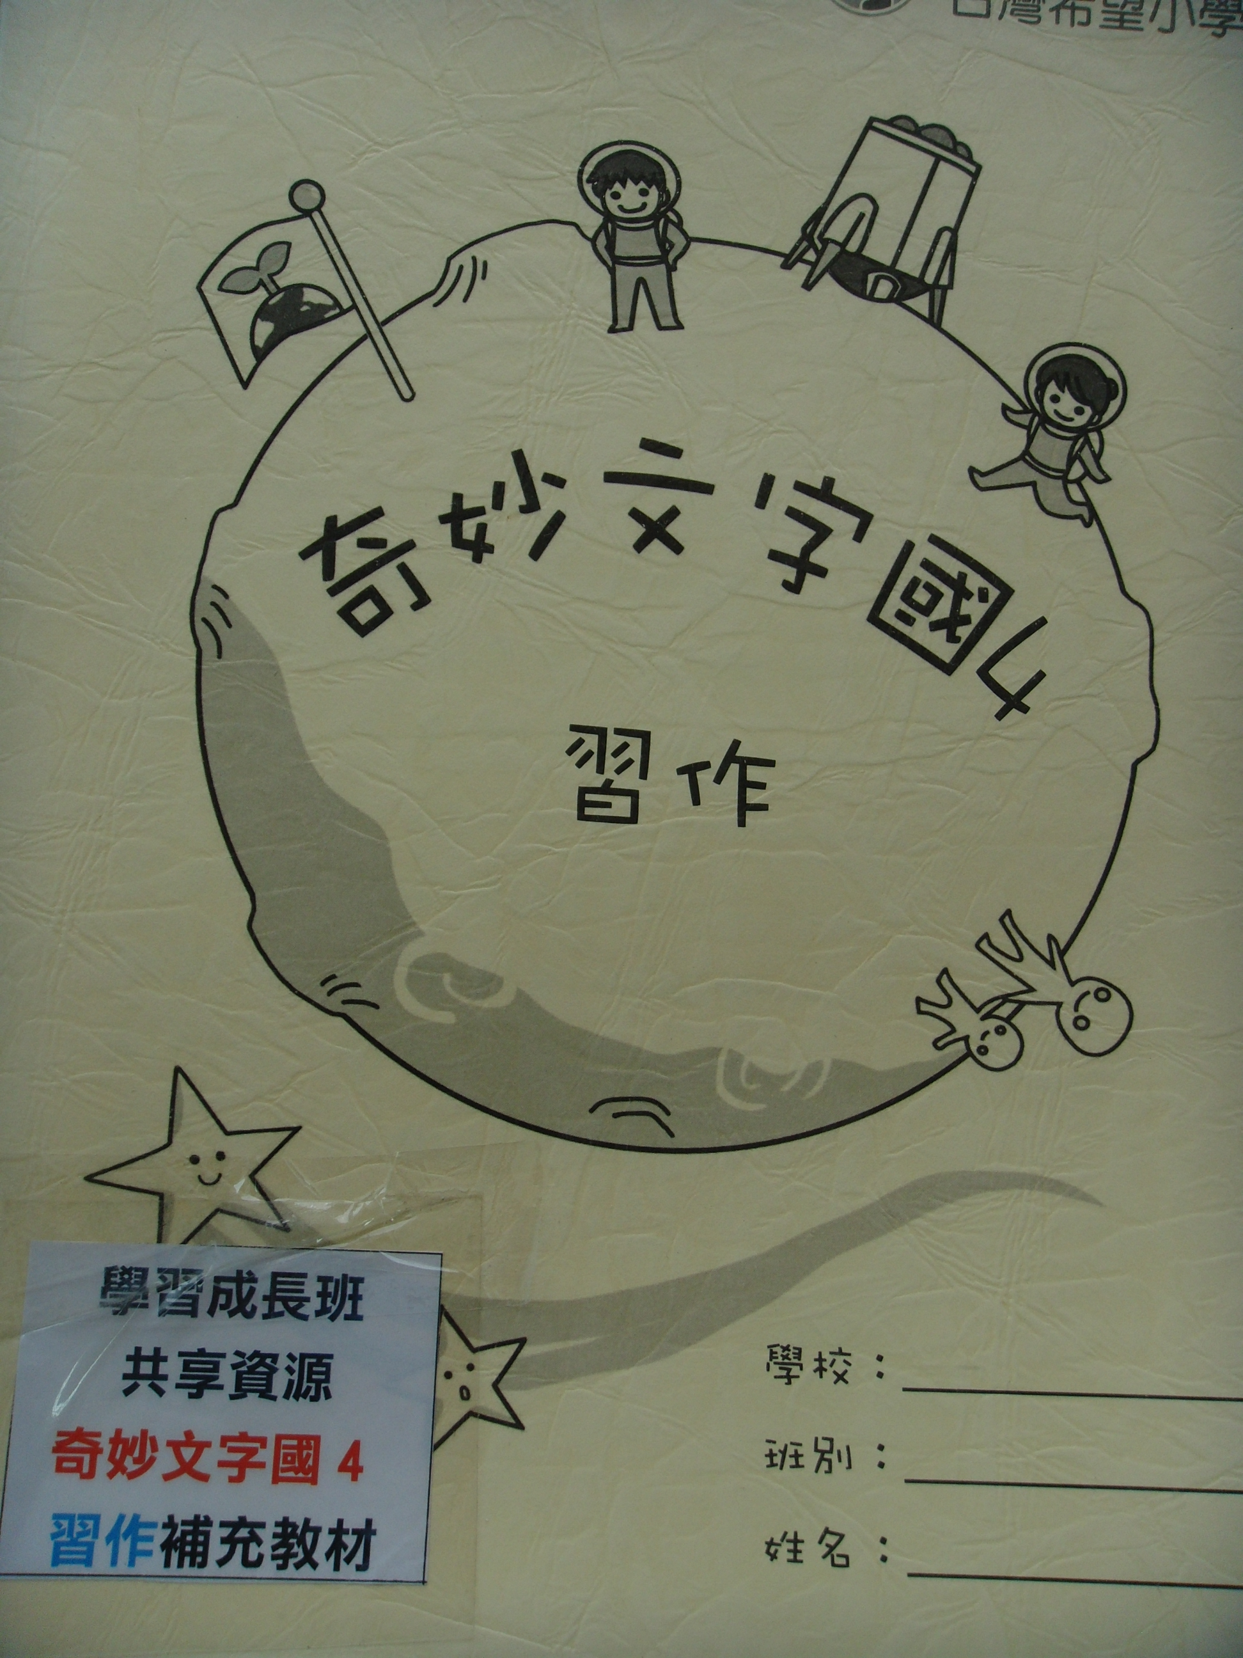  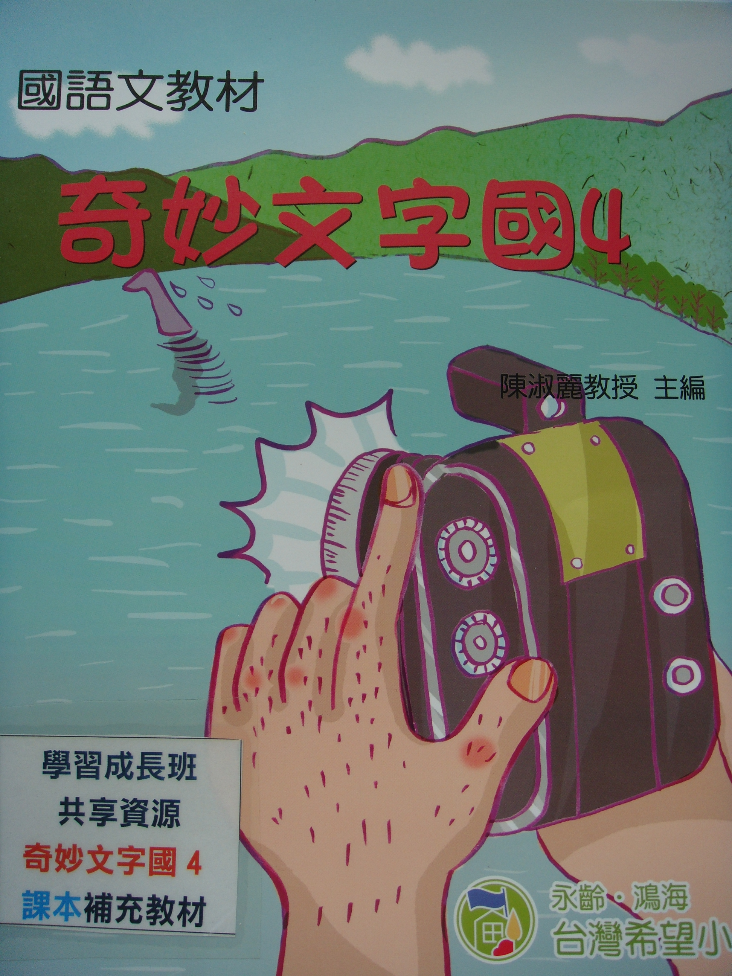
奇妙文字國5—課本  奇妙文字國5—習作 | 三年級下〈五下、六上、六下〉 | 